# Giới thiệu dự án

## Mục đích

Dự án này là một ứng dụng trên nền web, giúp cửa hàng cà phê Nắng Cafe quản lý quy trình hoạt động và dữ liệu của cửa hàng.

## Những bên sử dụng tài liệu

* Giảng viên môn học: TS. Nguyễn Thành Huy
* Thành viên nhóm:
  + Nguyễn Triều Minh Khang
  + Noor-A Kim Lam
  + Lương Vĩ Lâm
  + Đỗ Thị Linh
  + Trần Ngọc Tuyết Linh
  + Nguyễn Bá Phi Nhật
  + Nguyễn Phạm Minh Quân
  + Phạm Minh Quang
  + Nguyễn Công Tài

# Yêu cầu và chức năng

## Quản lý nhân viên

* 1. Quản lý tài khoản nhân viên
  2. Quản lý ca làm:
  3. Quản lý lương

## Bán hàng

* 1. Quản lý đơn hàng
  2. Quản lý chương trình, khuyến mãi

## Kho

* 1. Quản lý nhập
  2. Quản lý xuất
  3. Quản lý tồn kho

3.4 . Quản lý nhà cung cấp

## Quản lý sản phẩm

* 1. Quản lý thông tin sản phẩm
  2. Quản lý công thức
  3. Quản lý giá

## Quản lý khách hàng

* 1. Quản lý thông tin khách hàng
  2. Đánh giá khách hàng

## Thống kế

* 1. Thống kê doanh thu
  2. Thống kê kho
  3. Thống kế sản phẩm
  4. Thống kê năng suất nhân viên

# Phân tích thiết kế chức năng

## C.1. Bảng yêu cầu chức năng

|  |  |  |  |  |  |
| --- | --- | --- | --- | --- | --- |
|  | STT | Nghiệp vụ | Người dùng | Phần mềm | Ghi chú |
| Quản lý nhân viên | 1.1 | Quản lý tài khoản nhân viên | (Nhân viên): Nhập vào thông tin cá nhân (Quản lí): Cấp quyền | Tạo/Cập nhật tài khoản mới cho nhân viên | (trống) |
| 1.2 | Quản lý ca làm | (Quản lí): Lập lịch làm của tuần tiếp theo (Quản lí): Chỉnh sửa lịch làm | Lưu lịch làm, gửi thông báo cho nhân viên Khi có chỉnh sửa, xét tính hợp lệ. Nếu hợp lệ, cập nhật lịch làm việc, lưu thời gian chỉnh sửa và người thực hiện | Nhân viên không có quyền chỉnh sửa mà phải qua quản lí Chỉnh sửa lịch làm sớm nhất là 1 giờ trước khi ca làm đó bắt đầu |
| 1.3 | Quản lý lương | (Quản lí): Tạo/Chỉnh sửa lương của nhân viên | Cập nhật, lưu thời gian và  người thực hiện | Chỉnh sửa sẽ có hiệu lực ở tháng tiếp theo |

|  |  |  |  |  |  |
| --- | --- | --- | --- | --- | --- |
|  | STT | Nghiệp vụ | Người dùng | Phần mềm | Ghi chú |
| Bán hàng | 2.1 | Đặt hàng | (Nhân viên): Lập đơn hàng kèm thông tin khách hàng | Lưu đơn hàng | Cho phép chỉnh sửa hoặc xóa đơn hàng trong vòng 1 giờ sau khi lập đơn |
| 2.2 | Quản lý chương trình  khuyến mãi | (Quản lí): Tạo chương trình khuyến mãi | Lưu chương trình khuyến mãi và người thực hiện | Cho phép chỉnh sửa/xóa chương trình khuyến mãi |

|  |  |  |  |  |  |
| --- | --- | --- | --- | --- | --- |
|  | STT | Nghiệp vụ | Người dùng | Phần mềm | Ghi chú |
| Kho | 3.1 | Quản lý nhập | (Nhân viên): Cung cấp thông tin  phiếu nhập kho | Lưu phiếu nhập kho, cập nhật số lượng, nhân viên lập phiếu | (trống) |
| 3.2 | Quản lý xuất | Cung cấp thông tin về sản phẩm được xuất ra | Kiểm tra số lượng, lập phiếu xuất kho, thời gian lập, người yêu cầu và người xuất | (trống) |
| 3.3 | Quản lý tồn kho | (Nhân viên): Kiểm tra và lập báo cáo tồn kho | Lưu báo cáo tồn kho và người kiểm kê, thông báo nếu có thất thoát lớn trong kho | Báo cáo tồn kho được lập mỗi khi kết thúc ca |
| 3.4 | Quản lý nhà cung cấp | (Quản lí): Cung cấp/Cập nhật thông tin về nhà cung cấp | Lưu thông tin nhà cung cấp | (trống) |

|  |  |  |  |  |  |
| --- | --- | --- | --- | --- | --- |
|  | STT | Nghiệp vụ | Người dùng | Phần mềm | Ghi chú |
| Quản lý sản phẩm | 4.1 | Quản lý thông tin sản phẩm | (Quản lí): Cung cấp/Chỉnh sửa sản phẩm | Lưu sản phẩm | (trống) |
| 4.2 | Quản lý công thức | (Quản lí): Cung cấp/Chỉnh sửa thông tin về công thức | Lưu công thức | (trống) |
| 4.3 | Quản lý giá | (Quản lí): Cung cấp/Chỉnh sửa giá sản phẩm | Lưu giá và người chỉnh sửa | Cho phép thêm, xóa, cập nhật thông tin |

|  |  |  |  |  |  |
| --- | --- | --- | --- | --- | --- |
|  | STT | Nghiệp vụ | Người dùng | Phần mềm | Ghi chú |
| Quản lý khách hàng | 5.1 | Thông tin khách hàng | (Khách hàng): Cung cấp/Chỉnh sửa thông tin cá nhân | Lưu thông tin khách hàng | (trống) |
| 5.2 | Đánh giá khách hàng | (Khách hàng): Thêm/Chỉnh sửa/ Xóa đánh giá sản phẩm | Kiểm tra quy định và lưu đánh giá | Chỉ cho phép đánh giá sản phẩm đã mua, tối đa 1 đánh giá mỗi lần mua nhưng không giới hạn lượt sửa |

|  |  |  |  |  |  |
| --- | --- | --- | --- | --- | --- |
|  | STT | Nghiệp vụ | Người dùng | Phần mềm | Ghi chú |
| Thống kê | 6.1 | Thống kê doanh thu | (Quản lí): Thời gian muốn thống kê | Lập thống kê | (trống) |
| 6.2 | Thống kê kho | (Quản lí): Loại vật phẩm, thời gian muốn thống kê | Lập thống kê | (trống) |
| 6.3 | Thống kê sản phẩm | (Quản lí): Loại sản phẩm, thời gian muốn thống kê | Lập thống kê | (trống) |
| 6.4 | Thống kê năng suất nhân viên | (Quản lí): Nhân viên, thời gian muốn thống kê | Lập thống kê | (trống) |

## C.2. Data Flow Diagram

## dfd-0

*Hình 1: DFD mức ngữ cảnh*

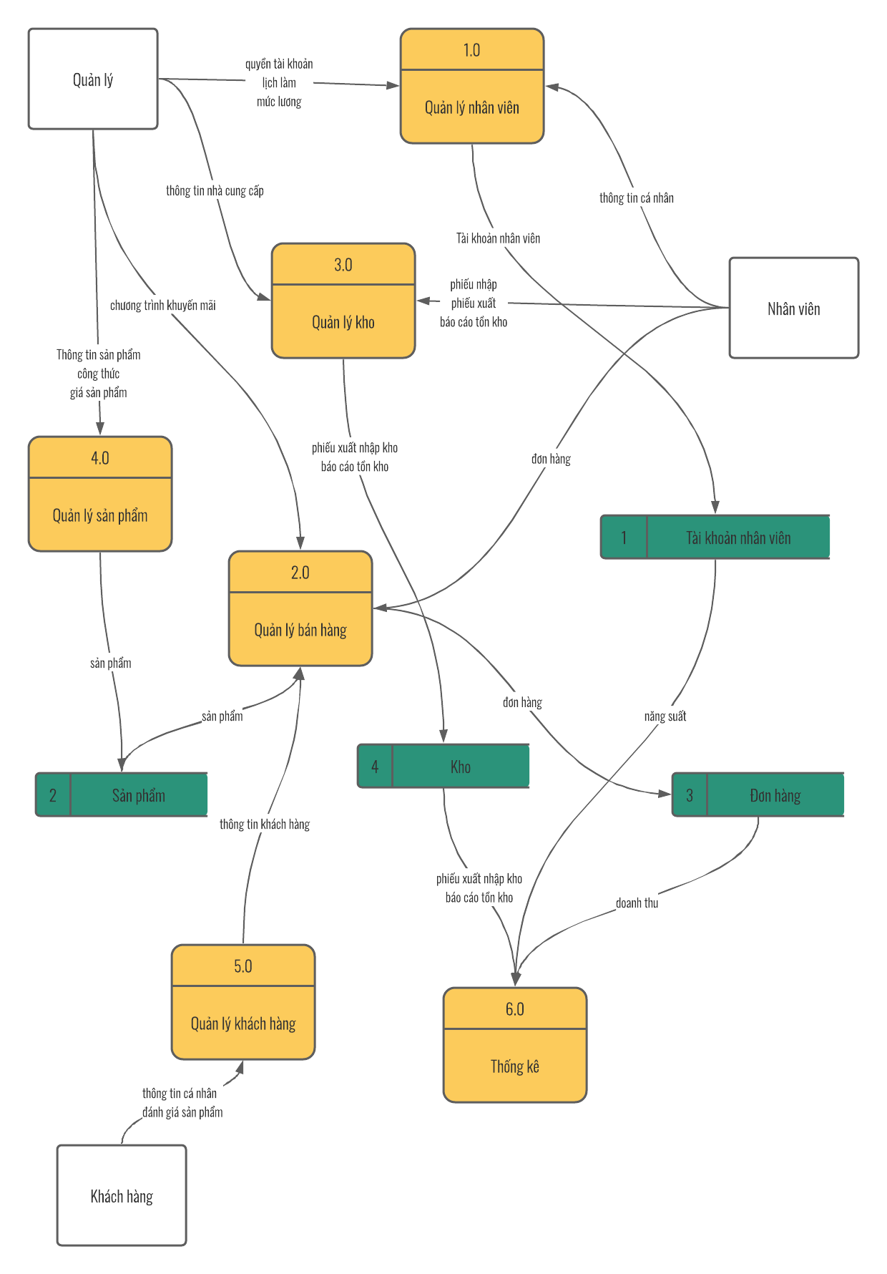

*Hình 2: DFD mức đỉnh*